ESTADO DO RIO GRANDE DO NORTE
CÂMARA MUNICIPAL DE SÃO JOÃO DO SABUGI

REQUERIMENTO Nº. 057/2019

Requeiro a V. Exª, com base no artigo 154 do Regimento Interno e ouvido o plenário desta casa, solicita ao Poder Executivo Municipal que seja convocado um Pedagogo para o CRAS, aprovado no último concurso.

JUSTIFICATIVA EM PLENÁRIO

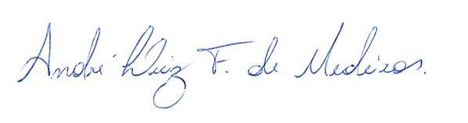
Sala das Sessões, em 11 de julho de 2019.

_________________________________________
ANDRÉ LUIZ FERNANDES DE MEDEIROS
VEREADOR-AUTOR

